Sutarties Specialiosios dalies 1 priedas

VIENINGOS LIGONINIŲ IŠTEKLIŲ VALDYMO IR SĄNAUDŲ APSKAITOS INFORMACINĖS SISTEMOS VLIVAS KŪRIMO IR DIEGIMO PASLAUGŲ PIRKIMO

TECHNINĖ SPECIFIKACIJA*

*Vieningos ligoninių išteklių valdymo ir sąnaudų apskaitos informacinės sistemos VLIVAS kūrimo ir diegimo paslaugų techninės specifikacijos projektas parengtas atliktus Vieningos ligoninių išteklių valdymo ir apskaitos informacinės sistemos (VLIVAS) sukūrimo investicinio projekto tikslinimo ir techninės specifikacijos parengimo paslaugų pirkimą (Pirkimas Nr. 589932).

TURINYS
1. Dokumentų sąrašas 4
2. Sąvokos ir sutrumpinimai 4
3. Įvadas 5
4. Kūrimo (modernizavimo) projekto tikslas 8
5. Esamas kompiuterizavimo lygis ir kompiuterizuojami veiklos procesai 8
6. Veiklos reikalavimai 8
7. Kaštai ir nauda 26
7.1. Kūrimo kaštai 26
7.2. Naudojimo ir priežiūros kaštai 27
7.3. Prognozuojama finansinė, ekonominė ir socialinė nauda 27
8. Teisinės ir organizacinės sąlygos 27
9. Kūrimo (modernizavimo) projekto valdymas 28
9.1. Projekto vykdymo tvarka 28
9.2. Pasirinktas kūrimo būdas 29
9.3. Finansavimo šaltiniai ir finansavimo tvarka 29
9.4. Paslaugų teikimo grafikai 29
9.5. Atitikimo veiklos ir realizavimo reikalavimams vertinimas (testavimas) 29
9.6. Diegimas ir tinkamumo naudoti įvertinimas 30
9.7. Atsiskaitymo tvarka 31

- Dokumentų sąrašas

  - Valstybės informacinių sistemų steigimo, kūrimo, modernizavimo ir likvidavimo tvarkos aprašu, patvirtintu, Lietuvos Respublikos Vyriausybės 2013 m. vasario 27 d. nutarimu Nr. 180 „Dėl valstybės informacinių sistemų steigimo, kūrimo, modernizavimo ir likvidavimo tvarkos aprašo patvirtinimo“ (aktuali redakcija 2023 m. lapkričio 22 d. nutarimas Nr. 911).
  - Informacinių technologijų paslaugų valdymo metodika, patvirtinta Informacinės visuomenės plėtros komiteto prie Susisiekimo ministerijos direktoriaus 2013 m. birželio 19 d. įsakymu Nr. T-83 „Dėl informacinių technologijų paslaugų valdymo metodikos patvirtinimo“.
  - Kuriamų viešųjų ir administracinių elektroninių paslaugų tinkamumo naudotojams užtikrinimo priemonių metodinėmis rekomendacijomis, patvirtintomis Informacinės visuomenės plėtros komiteto prie Susisiekimo ministerijos direktoriaus 2014 m. gegužės 5 d. įsakymu Nr. T-65 „Dėl kuriamų viešųjų ir administracinių elektroninių paslaugų tinkamumo naudotojams metodinių rekomendacijų patvirtinimo“.
  - Informacinių technologijų saugos atitikties vertinimo metodika, patvirtinta Lietuvos Respublikos krašto apsaugos ministerijos įsakymu 2023 m. rugpjūčio 16 d. Nr. V-663 „Dėl informacinių technologijų saugos atitikties vertinimo metodikos patvirtinimo.
  - 2016 m. balandžio 27 d. Europos Parlamento ir Tarybos Reglamentu (ES) 2016/679 „Dėl fizinių asmenų apsaugos tvarkant asmens duomenis ir dėl laisvo tokių duomenų judėjimo ir kuriuo panaikinama Direktyva 95/46/EB“ (Bendrasis duomenų apsaugos reglamentas/BDAR).
  - 2022-2030 metų plėtros programos valdytojos Lietuvos Respublikos sveikatos apsaugos ministerijos sveikatos priežiūros kokybės ir efektyvumo didinimo plėtros programos pažangos priemonės Nr. 11-002-02-11-01 „Gerinti sveikatos priežiūros kokybę ir prieinamumo didinimą“ projektų finansavimo aprašas Nr. 17 (toliau – PFSA), patvirtintas 2023 m. rugsėjo 15 d. įsakymu V-1005 „Dėl Lietuvos Respublikos sveikatos apsaugos ministro 2022 m. gegužės 20 d. įsakymo Nr. V-988 „Dėl 2022-2030 metų plėtros programos valdytojos Lietuvos Respublikos sveikatos apsaugos ministerijos sveikatos priežiūros kokybės ir efektyvumo didinimo plėtros programos pažangos priemonės Nr. 11-002-02-11-01 „Gerinti sveikatos priežiūros paslaugų kokybę ir prieinamumą“ aprašo patvirtinimo“ pakeitimo“ ir Lietuvos Respublikos sveikatos apsaugos ministerijos pateiktu kvietimu teikti projektų įgyvendinimo planus.
  - Valstybinės ligonių kasos prie Sveikatos apsaugos ministerijos direktoriaus 2017 m. gruodžio 6 d. įsakymas Nr. 1K-234 „Dėl Valstybinės ligonių kasos prie Sveikatos apsaugos ministerijos valdomų informacinių sistemų duomenų saugos nuostatų patvirtinimo“ (su Valstybinės ligonių kasos prie Sveikatos apsaugos ministerijos direktoriaus 2020 m. vasario 20 d. įsakymu Nr. 1K-55 patvirtintais pakeitimais).
  - Valstybinės ligonių kasos prie Sveikatos apsaugos ministerijos finansų valdymo ir apskaitos informacinės sistemos nuostatais, patvirtintais Valstybinės ligonių kasos prie Sveikatos apsaugos ministerijos direktoriaus 2016 m. balandžio 6 d. įsakymu Nr. 1K-110 „Dėl Valstybinės ligonių kasos prie sveikatos apsaugos ministerijos direktoriaus 2010 m. liepos 21 d. įsakymo Nr. 1K-143 „Dėl Valstybinės ligonių kasos prie sveikatos apsaugos ministerijos finansų valdymo ir apskaitos informacinės sistemos nuostatų ir šios sistemos duomenų saugos nuostatų patvirtinimo“ pakeitimo“.
  - Kitais su perkamomis paslaugomis susijusiais Lietuvos Respublikos ir Europos Sąjungos teisės aktais.

  - Naudojamos sąvokos ir sutrumpinimai:
Sąvoka ir sutrumpinimas | Paaiškinimas
ASPĮ | Asmens sveikatos priežiūros įstaiga
BOBF | Veiklos objekto veiklos funkcija
CDS | Esminės duomenų paslaugos (angl. Core data services)
DPLSA IS | Detalios pacientų lygio sąnaudų apskaitos informacinė sistema
FVAIS | Valstybinės ligonių kasos prie Sveikatos apsaugos ministerijos Finansų valdymo ir apskaitos informacinė sistema
IT | Informacinės technologijos
IS | Informacinė sistema
PĮ | Programinė įranga
PSDF | Privalomojo sveikatos draudimo fondas
RIVILĖ | Respublikinės Vilniaus universitetinės ligoninės naudojama finansų ir darbo užmokesčio programa
RVUL | Respublikinė Vilniaus universitetinė ligoninė
SANTA-HIS | Respublikinės Vilniaus universitetinės ligoninės naudojama ligoninės informacinė sistema
SCV | Sąnaudų ciklo valdymas
SVEIDRA | VLK privalomojo sveikatos draudimo informacinė sistema
VLIVAS | Vieningos ligoninių išteklių valdymo ir apskaitos informacinė sistema
VLK | Valstybinė ligonių kasa prie Lietuvos Respublikos Sveikatos apsaugos ministerijos
TLK | Teritorinė ligonių kasa
TP | Techninis prižiūrėtojas

  - Pirkimo objektas: Valstybinė ligonių kasa prie Sveikatos apsaugos ministerijos (toliau – VLK, Perkančioji organizacija arba Užsakovas) planuoja įsigyti vieningos ligoninių išteklių valdymo ir apskaitos informacinės sistemos (toliau – VLIVAS) pilotinėje Respublikinėje Vilniaus universitetinėje ligoninėje sukūrimo ir diegimo paslaugas (toliau – Paslaugos), jas suteikiant iki 2025 m. gruodžio 31 d. Paslaugoms suteikiama 12 (dvylikos) mėnesių garantija.
  - Informacinės sistemos pavadinimas – Vieninga ligoninių išteklių valdymo ir apskaitos informacinė sistema.
  - Informacinės sistemos trumpas vadinimas – VLIVAS.
  - VLIVAS kuriama VLK valdomos Finansų valdymo ir apskaitos informacinės sistemos programinės ir techninės įrangos bazėje, kurios reikalavimai, principai ir funkcionalumas apibrėžtas Finansų valdymo ir apskaitos informacinės sistemos specifikacijoje Nr. IS-187S (https://registrai.lt/management/objects/view/10187), patvirtintoje 2011 m. birželio 29 d. (toliau – FVAIS specifikacija).
  - VLIVAS kuriama VLK ir RVUL reikmėms.
  - Valstybinė ligonių kasa prie Sveikatos apsaugos ministerijos, vadovaujantis Sveikatos apsaugos ministerijos 2021 m. balandžio 22 d. įsakymo Nr. V-893 „Dėl Lietuvos Respublikos Sveikatos apsaugos ministerijos 2021-ųjų metų veiklos plano patvirtinimo“ priemonės „Organizuoti ir vykdyti Sveikatos apsaugos ministerijos veiklas“ 1.9. punkto nuostatomis, bei įgyvendinant Sveikatos apsaugos ministro 2023 m. rugsėjo 15 d. įsakymą Nr. V-1005 „Dėl Lietuvos Respublikos sveikatos apsaugos ministro 2022 m. gegužės 20 d. įsakymo Nr. V-988 „Dėl „2022–2030 metų sveikatos priežiūros kokybės ir efektyvumo didinimo plėtros programos pažangos priemonės Nr. 11-002-02-11-01 „Gerinti sveikatos priežiūros paslaugų kokybę ir prieinamumą“ aprašo patvirtinimo“ pakeitimo“, suplanavo įgyvendinti projektą „Vieningos ligoninių išteklių valdymo ir apskaitos informacinės sistemos VLIVAS sukūrimas“ (toliau – Projektas). VLIVAS sukūrimu siekiama:
    - gauti unifikuotus (visų pacientų), geros kokybės pilotinės RVUL sąnaudų duomenis, tinkamus kainų skaičiavimui, analizei ir kt.
    - kaupti RVUL sąnaudų apskaitos duomenis reikiamu detalumu;
    - teikti RVUL sąnaudų apskaitos duomenis VLK valdomai DPLSA IS.
  - Pagrindiniai Projekto poreikiai:
    - būtina užtikrinti, kad paslaugų kainos (apie 4000 paslaugų) atitiktų RVUL, o ateityje ir kitų gydymo įstaigų faktiškai patiriamas objektyvias sąnaudas, pagrįstas PSDF bazinėms kainomis;
    - būtina unifikuoti ligoninių sąnaudų apskaitos duomenis, pereinant RVUL, o ateityje ir kitose ASPĮ nuo šiuo metu naudojamų skirtingų informacinių sistemų duomenų modelių;
    - būtina tobulinti RVUL, o ateityje ir kitų ASPĮ veiklos efektyvumo įvertinimą ir palyginimą;
    - kai kurios nagrinėtos ASPĮ neturi IT sprendimų, skirtų duomenų kaupimui, o duomenų rinkimas galimas tik rankiniu būdu;
    - šiuo metu RVUL, o taip pat ir kitos nagrinėtos ASPĮ neturi integracijų, leidžiančių perduoti duomenis į DPLSA IS;
    - būtina užtikrinti, kad automatiškai ir ne rečiau kaip kartą per mėn. būtų teikiami RVUL, o ateityje ir kitų ASPĮ duomenys.
  - VLK atlieka šiuos veiklos uždavinius ir funkcijas:
    - Svarbiausias VLK uždavinys – teisės aktų nustatyta tvarka įgyvendinti privalomąjį sveikatos draudimą, tinkamai atstovauti apdraustųjų interesams ir vykdyti LR Vyriausybės programos nuostatas šioje srityje:
      - Sveikatos draudimo įstatymo nustatytais pagrindais ir sąlygomis užtikrina prevencinės medicinos pagalbos, medicinos pagalbos, medicininės reabilitacijos, slaugos, socialinių paslaugų ir patarnavimų, priskirtų asmens sveikatos priežiūrai, bei asmens sveikatos ekspertizės paslaugų teikimo išlaidų apmokėjimą PSDF biudžeto lėšomis per teritorines ligonių kasas,
      - Sveikatos draudimo įstatymo nustatytais pagrindais ir sąlygomis apmoka medicinos priemonių (prietaisų), būtinų apdraustųjų sveikatos priežiūrai namuose užtikrinti, nuomos išlaidas,
      - rengia ir teikia Sveikatos apsaugos ministerijai PSDF biudžeto (jo tikslinimo) projektą, PSDF biudžeto ateinančių dvejų metų prognozuojamus rodiklius bei metinių PSDF biudžeto vykdymo ir finansinių ataskaitų rinkinius Sveikatos draudimo įstatyme ir kituose teisės aktuose nustatytomis sąlygomis ir terminais,
      - Sveikatos draudimo įstatymo, Valstybės informacinių išteklių valdymo įstatymo, Pacientų teisių ir žalos sveikatai atlyginimo įstatymo, Draudžiamųjų privalomuoju sveikatos draudimu registro nuostatų ir kitų teisės aktų nustatyta tvarka tvarko Draudžiamųjų privalomuoju sveikatos draudimu registrą ir yra šio registro vadovaujančioji bei tvarkymo įstaiga,
      - kompensuoja išlaidas kompensuojamiesiems vaistams ir medicinos pagalbos priemonėms Sveikatos apsaugos ministerijos nustatyta tvarka,
      - kompensuoja galūnių, sąnarių ir organų protezavimo, protezų įsigijimo ir centralizuotai apmokamų vaistų bei medicinos pagalbos priemonių išlaidas Sveikatos apsaugos ministerijos nustatyta tvarka,
      - apmoka asmens sveikatos priežiūros paslaugų išlaidas Sveikatos apsaugos ministerijos nustatyta tvarka,
      - organizuoja ir vykdo asmens sveikatos priežiūros paslaugų kainodaros valdymo procesą, skaičiuoja asmens sveikatos priežiūros paslaugų, apmokamų iš PSDF biudžeto, bazines kainas ir, pritarus Privalomojo sveikatos draudimo tarybai, jas teikia tvirtinti sveikatos apsaugos ministrui,
      - suderinusi su Sveikatos apsaugos ministerija, numato privalomojo sveikatos draudimo plėtros kryptis ir ilgalaikę strategiją,
      - nustato privalomojo sveikatos draudimo sistemos funkcionavimo rodiklius ir pagal juos vykdo šios sistemos stebėseną.
  - VLK rekvizitai:
Pavadinimas | Valstybinė ligonių kasa prie Sveikatos apsaugos ministerijos
Juridinio asmens kodas | 191351679
Adresas | Europos aikštė 1, 03505 Vilnius
Telefonas | +370 5232 2222
El. p. adresas | info@vlk.lt
Interneto svetainės adresas | https://ligoniukasa.lrv.lt/
Darbuotojų skaičius | 165

  - Viešoji įstaiga Respublikinė Vilniaus universitetinė ligoninė yra Lietuvos nacionalinės sveikatos sistemos viešoji sveikatos priežiūros įstaiga, teikianti sveikatos priežiūros paslaugas pagal ligoninei suteiktą licenciją. RVUL teisinė forma – viešoji įstaiga;
  - RVUL atlieka šiuos veiklos uždavinius ir funkcijas: organizuoja ir teikia asmens sveikatos priežiūros paslaugas, kurias teikti teisę suteikia įstaigos asmens sveikatos priežiūros licencija.
  - RVUL rekvizitai:
Pavadinimas | Respublikinė Vilniaus universitetinė ligoninė
Juridinio asmens kodas | 124243848
Adresas | Šiltnamių g. 29, 04130 Vilnius
Telefonas | +370 5216 9069
El. p. adresas | rvul@rvul.lt
Interneto svetainės adresas | https://www.rvul.lt/
Darbuotojų skaičius | 1925

  - VLK yra VLIVAS informacinės sistemos valdytojas ir tvarkytojas.
  - RVUL yra VLIVAS informacinės sistemos tvarkytojas.
  - VLK ir RVUL yra asmens duomenų valdytojai.
  - Šiame dokumente pateikta VLIVAS kūrimo projekto specifikacija. Pagal šią specifikaciją turi būti sukurta VLIVAS, modernizuojant FVAIS ir įdiegiant papildomą modulį, kuris suteiktų galimybę kaupti gydymo kaštus, paciento ir epizodo lygmeniu nustatytu duomenų detalumu, užtikrinant duomenų kokybę ir vienodumą.
  - Specifikacijoje apibrėžiami pagrindiniai VLIVAS komponentai, kurie sukuria prielaidas VLK ir RVUL sėkmingai vykdyti jos paskirtas veiklos uždavinius ir funkcijas:
    - S/4HANA tarpmodulinis funkcionalumas:
      - kainodaros schemos,
      - pirkimo užsakymai atsargų valdyme;
    - Finansų valdymas:
      - sąskaitų planas,
      - mokesčiai,
      - gaunamos sąskaitos;
    - Valdymo apskaita:
      - sąnaudų centrai,
      - vidiniai užsakymai;
    - atsargų valdymas:
      - logistika,
      - atsargų pagrindiniai duomenys,
      - pirkimo procesas,
      - prekių gavimas;
    - S/4HANA kainodaros ciklo valdymo funkcionalumas:
      - verslo objektas sąskaitoms faktūroms saugoti.
  - Konfigūruojant RVUL organizacinį vienetą ir jo procesus be 6.2.2. papunktyje nurodyto funkcionalumo, taip pat tiek, kiek bus nustatyta, kaip reikalinga Projekto iteracijų analizės ir projektavimo metu, maksimaliai turi būti naudojamos S/4HANA standartizuotos gerosios praktikos ir jų procesai bei egzistuojanti VLK FVAIS procesų konfigūracija.

- Kūrimo (modernizavimo) projekto tikslas

  - Projekto tikslas – sukurti vieningą visų viešųjų ASPĮ objektyviomis sąnaudomis grįstą sąnaudų apskaitos sistemą VLIVAS, pilotinį projektą įgyvendinant RVUL, kuri suteiktų galimybę unifikuotam kokybiškų duomenų kaupimui vieningoje platformoje.

- Esamas kompiuterizavimo lygis ir kompiuterizuojami veiklos procesai

  - Sąnaudų apskaita turi įtakos VLK ir RVUL organizacinių vienetų darbui. FVAIS yra pritaikyta prie VLK veiklos procesų bei galiojančių teisės aktų, tačiau nėra pritaikyta detalios sąnaudų apskaitos duomenų kaupimui ir valdymui.
  - Kadangi FVAIS techninė architektūra yra sudėtinė VLK IS architektūros dalis, todėl ir VLIVAS, naudodama S/4HANA programinę įrangą, taps šios architektūros dalimi.
  - VLIVAS komponentė naudos tiek jau esamus FVAIS modulius, tiek ir naujus. Išskiriami tokie VLIVAS naudojami moduliai:
    - Finansų apskaitos modulis (FI);
    - Atsargų apskaitos modulis (MM-IM);
    - Pirkimų apskaitos modulis (MM-PUR);
    - Valdymo apskaitos modulis (CO);
    - Sąnaudų valdymo modulis (SCV);
    - Sistemos valdymo modulis (ADM);
    - Integracijų kūrimo modulis (PO);
    - Personalo valdymo modulis (HR).
  - Bendrieji VLIVAS veikimo principai, nekartojant FVAIS specifikacijoje nurodytų, yra:
    - standartizuoto sąskaitų plano naudojimas – įstaigos sąskaitų planas turi būti susietas su VLIVAS sąskaitų planu;
    - standartizuotų kaštų centrų naudojimas – įstaigos skyriai turi būti susieti su standartiniais kaštų centrais;
    - paslaugų bei jas teikiant sunaudotų priemonių ir medžiagų registravimas gydymo epizodo detalumu. Gydymo epizodo duomenys yra susieti su pacientu, kaštų centru;

- Veiklos reikalavimai

  - Funkciniai reikalavimai, aprašyti FVAIS specifikacijoje, nėra kartojami. Šioje specifikacijoje nurodomi papildomi reikalavimai, susiję su sąnaudų ciklo valdymo moduliu bei integracijomis, reikalingomis duomenims gauti.

  - Funkcinė schema

    - Sąnaudų ciklo valdymo ir kitų funkcinių modulių bei integracijų ryšys pateikiamas paveiksle žemiau.

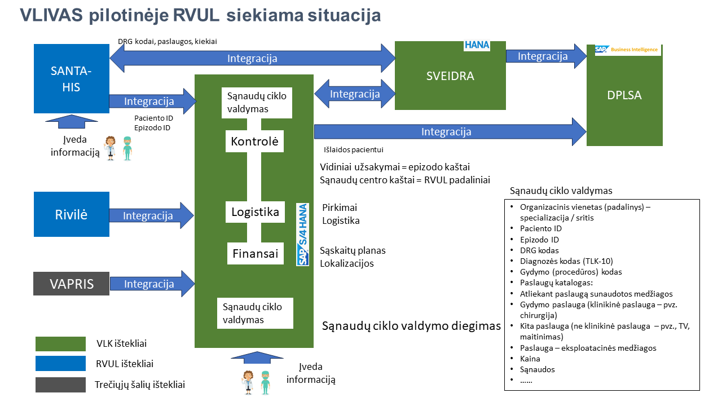
Paveikslas 1. Sąnaudų ciklo valdymo ir kitų funkcinių modulių bei integracijų ryšys

    - Funkciniai reikalavimai
      - FVAIS funkciniai reikalavimai yra apibrėžti FVAIS specifikacijoje ir nėra kartojami.
      - VLK, vadovaujantis Sveikatos apsaugos ministerijos 2021 m. balandžio 22 d. įsakymo Nr. V-893 „Dėl Lietuvos Respublikos Sveikatos apsaugos ministerijos 2021-ųjų metų veiklos plano patvirtinimo“ priemonės „Organizuoti ir vykdyti Sveikatos apsaugos ministerijos veiklas“ 1.9. punkto nuostatomis, bei įgyvendindama Sveikatos apsaugos ministro 2023 m. rugsėjo 15 d. įsakymą Nr. V-1005 „Dėl Lietuvos Respublikos sveikatos apsaugos ministro 2022 m. gegužės 20 d. įsakymo Nr. V-988 „Dėl „2022–2030 metų sveikatos priežiūros kokybės ir efektyvumo didinimo plėtros programos pažangos priemonės Nr. 11-002-02-11-01 „Gerinti sveikatos priežiūros paslaugų kokybę ir prieinamumą“ aprašo patvirtinimo“ pakeitimo“, suplanavo įgyvendinti projektą „Vieningos ligoninių išteklių valdymo ir apskaitos informacinės sistemos VLIVAS sukūrimas“ (toliau – Projektas). Projektu norima:
  - gauti unifikuotus, geros kokybės pilotinės RVUL sąnaudų duomenis, tinkamus kainų skaičiavimui, analizei ir kt. gauti unifikuotus, geros kokybės pilotinės Respublikinės RVUL sąnaudų duomenis, tinkamus kainų skaičiavimui, analizei ir kt.
  - RVUL kaupti sąnaudų apskaitos duomenis reikiamu detalumu;
  - RVUL teikti sąnaudų apskaitos duomenis VLK valdomai DPLSA IS.
      - VLIVAS turi leisti:
  - gauti unifikuotus, geros kokybės RVUL sąnaudų duomenis, tinkamus kainų skaičiavimui, analizei ir pan.;
  - RVUL kaupti sąnaudų apskaitos duomenis reikiamu detalumu;
  - RVUL teikti sąnaudų apskaitos duomenis VLK biudžeto skyriui ir į DPLSA IS reikiamu detalumu.
      - VLIVAS turi automatiniu būdu trinti archyvinius duomenis (pagal nustatytus parametrus).
      - VLIVAS turi turėti galimybę pseudonimizuoti asmens duomenis.
      - Sąnaudų ciklo valdymo modulis:
  - Pagrindiniai iš SVEIDRA IS gaunami klasifikatoriai:
      - DRG kodų klasifikatorius
      - Ligų kodų (TLK-10-AM) klasifikatorius
      - Paslaugų klasifikatorius
      - ACHI- intervencijų klasifikatorius
      - Vaistų klasifikatorius
      - MPP klasifikatorius
      - Kraujo nomenklatūrų klasifikatorius
      - sveikatos priežiūros specialistų duomenys – spaudo numeris, vardas, pavardė, asmens kodas, gimimo data, mirties data,
      - sveikatos priežiūros specialistų įdarbinimo informacija.
  - Pagrindiniai iš RVUL HIS gaunami asmenų duomenys:
      - asmens duomenys – vardas, pavardė, asmens kodas, gimimo data, mirties data, DIK,
      - Gydančio sveikatos priežiūros specialisto duomenys,
  - Pagrindiniai iš RVUL HIS gaunami transakciniai duomenys:
      - gydymo atvejų duomenys (pradžia pabaiga, pacientas, DRG kodas, diagnozės),
      - gydymo epizodai (pradžia, pabaiga, skyrius),
      - suteiktos paslaugos,
      - teikiant paslaugas sunaudotos priemonės ir atsargos,
      - mokamos paslaugos,
  - Pagrindiniai iš RVUL buhalterinės programos Rivilė gaunami duomenys:
      - Sąskaitų planas
      - Finansinės operacijos (pelno nuostolio ataskaita už pasibaigusį laikotarpį)
      - Atsargų kiekiai skyriuose
  - Sąnaudų ciklo valdymo modulio funkcijų apimtis:
      - sąskaitų valdymas,
      - atsargų paskirstymo / apjungimo valdymas,
      - kainodaros taisyklių valdymas,
      - sąskaitybos taisyklių valdymas,
      - biudžetų valdymas,
      - standartinių ataskaitų valdymas,
      - sukauptų pajamų valdymas,
      - atvejų stebėsenos valdymas,
      - įsipareigojimų valdymas,
      - DRG kodavimas,
      - grynųjų pinigų žurnalo valdymas,
      - gydytojų darbo užmokesčio sąnaudos,
      - Bendra S/4HANA aplinka apima:
  - veiklos partneriai,
  - atsargų valdymas,
  - finansų apskaitos valdymas,
  - veiklos apskaitos valdymas,
  - BOBF,
  - CDS,
  - aplikacijų žurnaliniai įrašai,
  - kainodaros schemos,
  - sąskaitos nustatymas,
  - išvesties valdymas,
  - ABAP 7.5 – OOP,
  - autorizacijos,
  - patobulinimai.
      - SCV turi užtikrinti šį aukštu lygiu atvaizduotą veiklos proceso srautą, pateikiant pagrindinę kiekviename etape vykdomą veiklą:
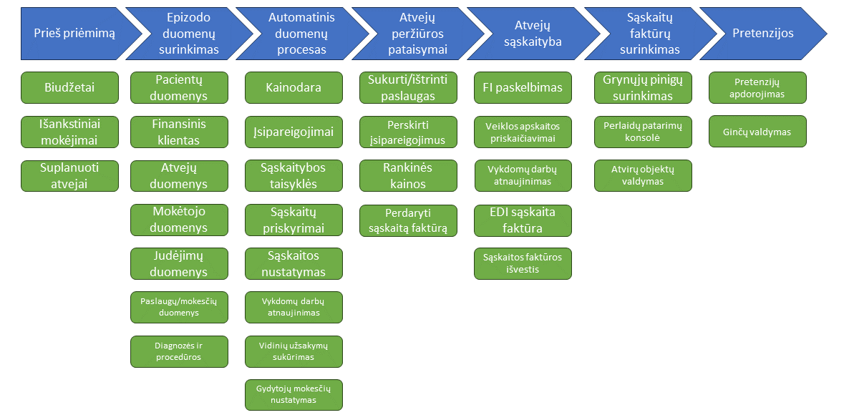
Paveikslas 2. SCV veiklos proceso srautas

      - SCV turi užtikrinti automatinę duomenų proceso seką:
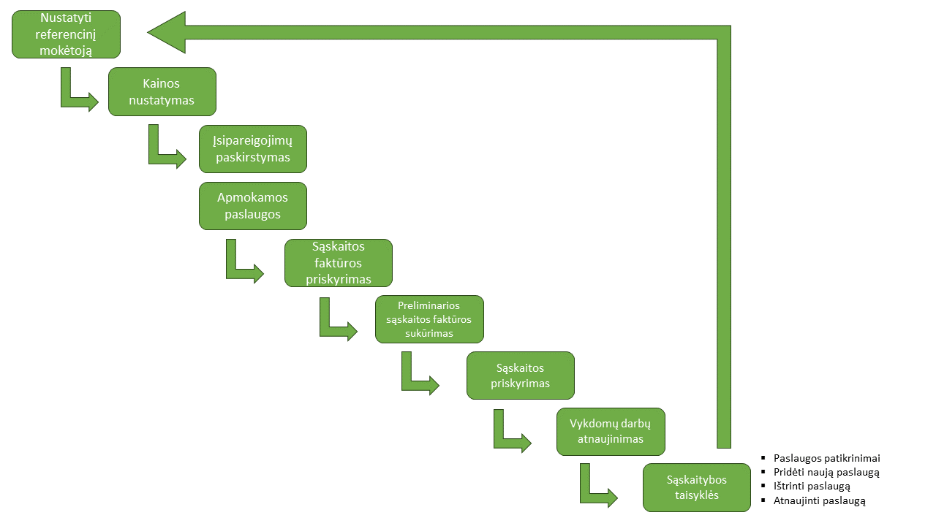
Paveikslas 3. Duomenų proceso seka

      - SCV turi užtikrinti grynųjų pinigų proceso seką:
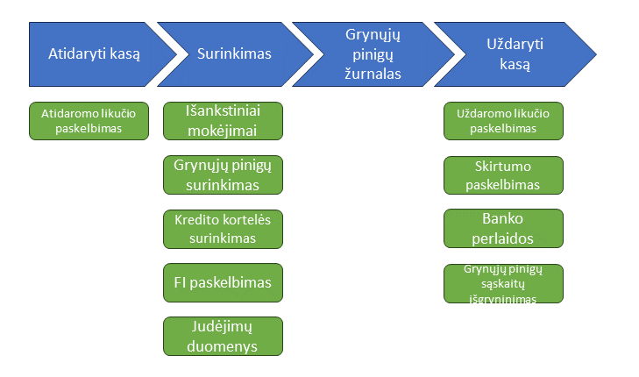
Paveikslas 4. SCV grynųjų pinigų proceso srautas

      - SCV turi užtikrinti gydytojų mokesčių proceso seką:
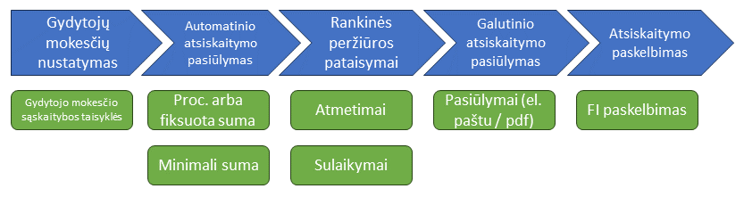
Paveikslas 5. SCV gydytojų mokesčių proceso seka

      - Sąnaudų ciklo valdymo modulio funkciniai reikalavimai:
Lentelė 1. Sąnaudų ciklo valdymo modulio funkcinių reikalavimų sąrašas
Nr. | Funkcinis reikalavimas
SCVR_001 | SCV tai modulis, sukurtas SAP S/4 HANA kaip vienas iš integralių modulių, paruoštas gauti informaciją iš pacientų valdymo sistemos, kurioje sukuriami paciento priėmimo, išleidimo ir perkėlimo veiksmai bei iš elektroninių medicininių įrašų programos, kurioje registruojamas paciento gydymas. Informacija turi būti perduodama į SCV modulį iš kitos trečiosios šalies programinės įrangos naudojant SAP Process Orchastration Process Integration programinę įrangą.
SCVR_002 | SCV turi gauti ir surinkti visą informaciją iš 1 paveiksle pavaizduotų sistemų ir apdoroti ją, kad sugeneruotų paciento gydymo išlaidų sąskaitą faktūrą ir integruotųsi su finansų, valdymo apskaitos ir logistikos (atsargų valdymo) moduliais.
SCVR_003 | Iš išorinių sistemų gauta informacija turi būti saugoma SAP S/4HANA duomenų bazėje naudojant naują duomenų modelį, pagrįstą BOBF sistema.
SCVR_004 | Turi būti užtikrintas naudotojo darbas naudojant SAP Fiori darbalaukius, skirtus valdyti ir koreguoti informaciją siekiant užbaigti visus sąnaudų ciklo žingsnius.
SCVR_005 | Sąskaitybos proceso veiksmai turi būti visiškai integruoti su kitais SAP S/4HANA moduliais ir procesais.
SCVR_006 | SCV turi užtikrinti integruotus patikrinimus, kuriuos prireikus turi būti galima patobulinti ir papildyti. Užregistravus paslaugas, šių paslaugų kainos nustatomos naudojant lankstų, taisyklėmis pagrįstą kainodaros variklį, integruotą į sprendimą. SCV turi naudoti SAP S/4HANA kainodaros schemų lankstumą.
SCVR_007 | Naudojant atsiskaitymo taisykles, mokėtojai turi būti automatiškai priskiriami kiekvienai paslaugai. SCV turi galėti priskirti kelis mokėtojus tai pačiai paslaugai, kol bus padengta 100 proc. sąnaudų, valdydama skirtingų sąskaitų faktūrų kūrimą (po vieną kiekvienam mokėtojui). Savarankiško mokėjimo dalis turi būti registruota kai nėra kompensuojama iš PSDF lėšų. SCV turi užtikrinti įvairius būdus, kaip kuo labiau automatizuoti atsiskaitymą, atsižvelgiant į Lietuvos atsiskaitymo taisykles.
SCVR_008 | Atsiskaitymo dokumentai turi būti automatiškai įrašomi į SCV S/4HANA finansinį komponentą ir gali būti peržiūrimi ekrane arba kaip spaudiniai. SCV turi turėti integruotą su išmaniųjų formų išvestimi, suteikiantį galimybę kurti individualius ir aukštos kokybės spausdinius. Turi būti galimybė mokėtojams pateikti sąskaitas elektroniniu būdu. SCV turi suteikti plačią komunikacijos sistemą, skirtą tokiems verslo procesams palaikyti.
SCVR_009 | SCV atsiskaitymo darbo vieta taip pat turi leisti lengvai naudojamas grynųjų pinigų surinkimo galimybes, pavyzdžiui, kai yra pacientų, mokančių už individualias paslaugas priėmimo ar išrašymo metu. Ne tik gaunamas mokėjimas turi būti apskaitomas į SCV, bet ir realiuoju laiku sukuriama atvira prekė paciento sąskaitoje Finansų modulyje.
SCVR_010 | Sistema turi užtikrinti visų atitinkamų paslaugų taisyklių patikrą, kad patikrintų pagrindinių duomenų (angl. master data) nuoseklumą ir atitiktį.
SCVR_011 | SCV turi užtikrinti:  - efektyvesnį išteklių planavimą ir naudojimą;  - teisingą sąnaudų apskaičiavimą už suteiktas paslaugas.
SCVR_012 | SCV turi užtikrinti didesnį skaidrumą ir atskaitomybę gerinant pagrindinių medicinos paslaugų duomenų kodavimo kokybę ir tikslumą, taip užtikrinant atitiktį teisės aktams, susijusius su kodavimu, tikrinimu, kontrole ir kainų bei sąnaudų apskaičiavimu.
SCVR_013 | SCV turi sukurti atskirą veiklos objektą (angl. business object) paciento pagrindiniams duomenims. Paciento kūrimo veiksmas pradedamas RVUL pacientų valdymo sistemoje, kur vartotojas surinks visą informaciją apie pacientą ir perduos SCV integracijos pagalba.
SCVR_014 | SCV turi susieti veiklos objektą vienas su vienu su SAP verslo partneriais (angl. business partners). Skurtas verslo partneris turi turėti SAP bendrųjų duomenų vaidmenį ir SCV paciento vaidmenį bei informaciją apie pacientą.
SCVR_015 | SCV turi sukurti atskirą veiklos objektą (angl. business object) gydytojo pagrindiniams duomenims. SCV turi susieti veiklos objektą vienas su vienu su SAP verslo partneriais (angl. business partners). Skurtas verslo partneris turi turėti SAP bendrųjų duomenų vaidmenį ir SCV paciento vaidmenį bei informaciją apie gydytoją.
SCVR_016 | Sukurtas verslo partneris turi turėti SAP bendrųjų duomenų vaidmenį ir SCV gydytojo vaidmenį, kuriame turi būti išlaikoma tam tikra konkreti informacija, pavyzdžiui, gydytojo numeris, gydytojo specialybė ir t.t. Konkreti informacija bus suderinta analizės ir projektavimo etapų metu.
SCVR_017 | SCV turi pateikti savo veiklos objektą valdyti paslaugų pagrindinius duomenis, turi leisti apibrėžti kelių tipų paslaugas, susijusias su naudojimu tam tikroje ligoninės srityje:  - Medicinos paslaugos: paslaugos, kurių prašoma iš vieno skyriaus į kitą, arba paslaugos, kurios yra registruotos pacientui kaip klinikinės veiklos dalis.  - Administracinės paslaugos: neklinikinei veiklai registruotos paslaugos, susijusios su pacientu. Pavyzdžiui, paciento buvimas nėra klinikinė veikla, bet turi būti atsižvelgiama į sveikatos priežiūros paslaugų resursų grupę, sąskaitų išrašymą ir kontrolę.  - Slaugos paslaugos: paslaugos, registruotos pacientui iš slaugytojo priežiūros plano. Priklausomai nuo kliento, paslaugos nėra priskiriamos pacientams, tačiau papildomai prie lovos gali būti imamas slaugos paslaugų mokestis.  - Materialinės paslaugos: medžiagos, kurias galima užregistruoti pacientui, pvz., protezavimas.
SCVR_018 | Pagrindiniai paslaugų duomenys turi apimti paslaugų aprašymą dokumentacijos, sąskaitų išrašymo ar išlaidų apskaitos tikslais. Tai turi apimti paslaugas, naudojamas sąskaitoms išrašyti arba paslaugoms, už kurias nemokama ir kurios naudojamos sąnaudų apskaičiavimo tikslais, pavyzdžiui, fiksuotus tarifus už kiekvieną atvejį arba papildomus suteikiamų procedūrų mokesčius.
SCVR_019 | Paslaugos turi suteikti pagrindą tolesnėms funkcijoms:  - Pacientų klasifikacija  - Sąskaityba  - Integracija su rinkiniais  - Statistikos kūrimas  - Duomenų perdavimas kitoms sistemoms
SCVR_020 | Visos paslaugos turi būti išvardytos paslaugų kataloguose.  Turi būti galimybė importuoti išorės paslaugų katalogus ir, jei reikia, juos keisti bei tobulinti arba leisti sukurti savo katalogus. Turi būti galimybė turėti vieną ar daugiau paslaugų katalogų pagal veiklos reikalavimus.
SCVR_021 | Kiekvienos paslaugos bendrąjį paslaugų rinkinį turi sudaryti konkretūs duomenys, kurie turi įtakos paslaugos įvedimui, sąskaitų išrašymui ir įkainojimui. Visos paslaugos valdomos atsižvelgiant į paslaugų katalogus. Katalogų priežiūra turi suteikti išsamius ir nuoseklius katalogus, naudojamus kaip planavimo, našumo, sąskaitų išrašymo ir ataskaitų teikimo visoms suinteresuotosioms šalims pagrindą. Naudotojas turi turėti galimybę nurodyti skirtingus atributus ir klasifikacijas, kurios vėliau bus naudojamos atsiskaitymo tikslais, kainos nustatymui, sąskaitos nustatymui, keitimuisi duomenimis ir kt.
SCVR_022 | Sistemoje sukūrus katalogą (-us), naudotojai turi turėti galimybę priskirti paslaugą pacientų atvejams. SCV turi užtikrinti paslaugos įvedimo procesą. Paslaugos įrašas naudojamas dokumentuoti atliktas paslaugas ambulatoriniu, stacionariniu ar dienos stacionaro atveju.
SCVR_023 | Pagrindiniai paslaugos duomenys / atributai yra tarpinstituciniai, tai reiškia, kad apibrėžimas galioja visose vietose, tačiau turi būti galimybė įjungti arba išjungti pagal įstaigą / vietą.
SCVR_024 | Turi būti galimybė sukurti konvertavimo taisykles iš paslaugos į kitą kodą. Šią funkciją turi būti galimybė naudoti, pavyzdžiui, norint susieti paslaugą su pagrindiniu duomenų kodu arba susieti paslaugą su kitu kodu, kuris bus naudojamas pateikiant sąskaitą faktūrą.
SCVR_025 | Pagrindiniai paslaugų duomenys taip pat turi turėti galimybę rodyti su kainodara susijusią informaciją, pvz., bazinę kainą (bendrą arba įstaigos lygiu), savikainos vertę, savikainos svorį ir paslaugai priskirtų taškų skaičių.
SCVR_026 | SCV turi turėti veiklos objektus, kad palaikytų ligonines / vietas, organizacinę struktūrą. Pagrindinis lygis turi būti ligoninė / vieta / įstaiga. SCV neturi riboti ir leisti sukurti tiek institucijų / vietų, kiek bus reikalinga, ir kiekvieną iš jų turi priskirti įmonės kodui saugojimo vietai, šaliai ir šalies versijai.
SCVR_027 | Kiekviena institucija turi turėti susietą verslo partnerį, kuriame turi būti saugoma visa demografinė informacija bendroje verslo partnerio rolėje ir konkrečios įstaigos informaciją įstaigos rolėje.
SCVR_028 | Informaciją, saugomą įstaigos rolėje, turi būti galimybė koreguoti, kad atitiktų kliento ar teisės aktų reikalavimus.
SCVR_029 | Turi būti galimybė apibrėžti organizacines struktūras, apibrėžti skirtingus gydymo organizacinius vienetus, skyrius, kambarius, lovas ir kt. Tai turi būti naudojama tolesniame procese registruojant paciento veiklą ir integruojant finansus ar logistiką.
SCVR_030 | SCV turi turėti galimybę gauti informaciją iš išorinių sistemų, pvz., tokių kaip paciento valdymo arba elektroninių medicininių įrašų. Visa ši informacija turi būti saugoma SCV duomenų modelyje ir apdorojama.
SCVR_031 | Sąskaitybos teisių rinkinį turinti naudotojas turi turėti galimybę pasiekti, peržiūrėti ir tvarkyti visą informaciją naudodamas sąskaitybos modulio darbo vietos programą. Šioje programoje vartotojas gali pasirinkti epizodus su skirtingais kriterijais, pvz., atsiskaitymo būsena, sąskaitos faktūros tipu, išrašymo data, atvejo numeriu, paciento numeriu, draudimo paslaugų teikėju ir daugeliu kitų. Naudotojas turi turėti galimybę sukonfigūruoti skirtingus pasirinkimo kriterijus, kuriuos jis nori naudoti.
SCVR_032 | Vykdant atranką, sistema turi parodyti atrankos kriterijus atitinkančių atvejų sąrašą, kuriame bus pateikta tam tikra informacija apie kiekvieną iš jų, kaip draustumą, atsiskaitymo būseną, bendrą epizodui priskaičiuotą sumą ir tam tikrus statistinius duomenis apie šiame epizode užregistruotų judėjimų ir paslaugų skaičių, taip pat sąskaitų faktūrų, kurias SCV siūlo šiuo atveju, skaičių, remiantis sistemoje apibrėžtomis atsiskaitymo taisyklėmis.
SCVR_033 | Spustelėjus kiekvieną atvejį, SCV turi rodyti atvejo santrauką su visa svarbia informacija.
SCVR_034 | Atvejo santraukoje pateikiama ši informacija:  - Atvejo antraštės duomenys. Šioje antraštės srityje turi būti pateikiama svarbiausia informacija atvejo lygiu, nurodant atvejo numerį, paciento vardą ir pavardę, ir atvejo tipą, informaciją, susijusią su priėmimo ir išrašymo data. Šiame skyriuje turi būti galimybė matyti paciento duomenis ir, jei reikia, susipažinti su verslo partnerio informacija. Taip pat turi būti rodoma informacija apie atsiskaitymo būseną, buvimo dienas (tik stacionarui) ir bendrą sumą bei paskirstymą tarp skirtingų mokėtojų.  - Atvejo mokėtojai. Šiame skyriuje turi būti galimybė pamatyti visus šiam atvejui priskirtas sumas.  - Atvejų judėjimai. Šioje srityje chronologine tvarka turi būti rodomas šiam atvejui priskirtas judėjimo sąrašas, nurodant organizacinius vienetus, kiekvieno iš jų skyrių ir palatą bei lovą. Spustelėjus judėjimo liniją, turi būti matoma papildoma informacija apie šį judėjimą ir susijusius gydytojus.  - Registruotos paslaugos. Šiame skyriuje turi būti rodomas visų paslaugų, už kurias imamas mokestis, sąrašas, neatsižvelgiant į apmokestinamą būseną. Kiekvienai paslaugai rodoma informacija, nurodant, apskaičiuotą paslaugų kainą ir kai kurie rodikliai, pvz., paslaugos duomenų šaltinis (integracija, automatinis, rankinis) ir paslaugos kontekstas su papildoma informacija apie paslaugą, apmokestinamą būseną ir tai, ar naudotojas keitė paslaugos duomenis.
SCVR_035 | Spustelėjus kiekvieną paslaugą, turi būti galimybė gauti papildomą informaciją, pvz., kainos procedūrą, parodant visus veiksmus, kuriuos atlieka sistema, kad gautumėte galutinę šios paslaugos kainą.
SCVR_036 | SCV turi naudoti SAP kainodaros schemas kainos skaičiavimui atlikti, nes šis kainodaros schemos SAP funkcionalumas yra labai patikimas ir labai lankstus, skirtas apskaičiuoti kainą keliais žingsniais, pradedant nuo bazinės kainos ir pridedant papildomus mokesčius ar nuolaidas, atsižvelgiant į mokesčius, kai vykdomas duomenų apdorojimas.  Kainodaros schemose turi būti galimybė naudoti formulių kūrimo įrankį, leidžiantį tiksliai koreguoti kainą. Šios kainodaros schemos taip pat svarbios nustatant sąskaitą ir registravimo proceso metu turi leisti apibrėžti skirtingą kiekvieno kainodaros komponento sąskaitą.
SCVR_037 | Išsamios paslaugos informacijos ekrane turi būti galimybė rodyti su pasirinkta paslauga susijusią paslaugą, pavyzdžiui, jei paslauga yra paketo dalis, priklausomai paslaugai turi būti rodomos visos į paketą įtrauktos paslaugos arba, jei paslauga buvo sukurta pagal atsiskaitymo taisyklę, nes buvo apmokestinta kita paslauga, turi būti galimybė matyti ryšį tarp jų.  - Sąskaitos faktūros. Šioje srityje turi būti rodomos konkrečiam atvejui sugeneruotos sąskaitos faktūros. Preliminarias sąskaitas faktūras automatiškai sukuria SCV pagal nustatytas atsiskaitymo taisykles. Šioje srityje rodoma informacija apie sąskaitos faktūros klientą ir sąskaitos faktūros sumą. Kiekvienoje eilutėje naudotojas turi galėti gauti PDF bylą, susijusią su ta sąskaita faktūra, ir turi turėti galimybę tęsti sąskaitos faktūros registravimą. Užregistravus sąskaitą faktūrą, sistema turi sugeneruoti finansinį dokumentą pagal sistemoje nustatytas taisykles bei parodyti šiame ekrane sugeneruotą finansinio dokumento numerį. Naudotojai turi galėti spustelėti FI dokumento numerį ir peržiūrėti žurnalo įrašą.  - Dokumentų srautas. Šioje srityje turi būti rodomas atvejo dokumento srautas. Kiekvienas komponentas, kurį paspaudus turite galėti pereiti į atitinkamą veiklos objektą.
SCVR_038 | SCV turi turėti išsamią ir savalaikę dokumentaciją, susijusią su sąskaitų išrašymu atitinkamose diagnozėse, procedūrose, paslaugose ir medžiagų suvartojime aptarnavimo vietoje. Integravus klinikine informacine sistema, turi būti galimas automatinis atliktų medicinos paslaugų fiksavimas, neprašant įvesti perteklinių duomenų. Šis procesas turi užtikrinti atsiskaitymo, išlaidų apskaitos ir ataskaitų teikimą ligoninėje. Nepaisant to, naudotojai visada turi turėti galimybę rankiniu būdu valdyti paslaugas gautas automatiškai iš sistemos sukurtų pasiūlymų.
SCVR_039 | Paslaugų įvedimas turi būti tolesnių funkcijų, tokių kaip atsakomybė, sąskaitų išrašymas, kontrolė ir statistiniai vertinimai, pagrindas.
SCVR_040 | Priklausomai nuo suteiktų teisių sistemoje bei paslaugos pagrindinių duomenų konfigūracijos, turi būti galimybė pakeisti kainą rankiniu būdu ir atnaujinti paslaugos aprašymą.
SCVR_041 | Turi būti galimybė filtruoti paslaugas pagal skirtingus kriterijus, pvz., Išrašytos sąskaitos arba laukiama, kol bus išrašytos sąskaitos pagal pagrindinį mokėtoją. Turi būti galimybė matyti išsamią kainodaros informaciją ir priklausomas paslaugas tokiu pačiu būdu, kuris buvo aprašytas aukščiau, ir išsamią paslaugų istorijos informaciją, rodančią visus šios paslaugos pakeitimus ir modifikacijas.  Be paminėtu funkcijų, turi būti galima:  - kurti naujas paslaugas  - ištrinti / atšaukti esamas paslaugas ir parodyti šių atšauktų paslaugų istoriją  - padalinti paslaugą pagal procentus, kiekį arba sumą  - anuliuoti neišsaugotus pakeitimus
SCVR_042 | Atsiskaitymo taisyklės turi būti apibrėžtos SCV nustatymuose ir leisti patikrinti įvestas paslaugas konkrečiam atvejui ir automatizuoti įvairius procesus.  Atsiskaitymo taisyklių, kurias palaiko SCV, pavyzdys:  - atsakomybė už paslaugą: apibrėžkite sukonfigūruoto mokėtojo paslaugų aprėptį (padengtą ar ne, apmokestinamą ar ne)  - paslauga pagal gydymo kategoriją: pridėkite paslaugą pagal gydymo kategoriją  - sąskaitų faktūrų kaupiklis: nustatykite kolektyvines sąskaitas faktūras  - sąskaitų faktūrų pozicijų kaupiklis: grupinių sąskaitų faktūrų pozicijos  - paketai: sukonfigūruokite paketų įtraukimus / išskyrimus ir apribojimus  - apgyvendinimas: apibrėžia apgyvendinimo kategoriją, kad būtų galima nustatyti sistemos dokumento tipą ir priskirti paslaugas  - paslaugos įvesties taisyklės: automatiškai įterpia paslaugą pagal konkretų scenarijų  - paslaugos įvesties taisyklės iš procedūros: automatiškai įterpia paslaugą, kai epizode yra nurodyta procedūra  - paslaugos įvestis iš atvejų klasifikacijos: automatiškai įterpia paslaugą, kai SCV gauna konkrečią atvejų klasifikavimo reikšmę.  - numatytosios epizodo draudimo vertės: apibrėžia epizodo aprėptį pagal nurodytas draudimo specifikacijas.  - atsiskaitymo tipo nustatymas: apibrėžkite konkretaus scenarijaus atsiskaitymo tipą  - gydytojo mokesčiai paslaugų lygiu: nustatykite gydytojo mokestį už konkrečią paslaugą  - gydytojo mokesčiai epizodo lygiu: nustatykite gydytojo mokestį už konkretų epizodą  - minimalus gydytojo mokestis: nustatykite minimalų gydytojo mokestį  - epizodo būsenos valdymas: nustatykite epizodų nuoseklius veiksmus  - sąskaitos faktūros būsenos valdymas: nustatykite sąskaitos faktūros sekos veiksmus.
SCVR_043 | SCV sprendimas turi suteikti funkcijų, palaikančių paslaugų kainodarą. SCV taip pat turi apimti lankstų atsiskaitymo variklį, kurį būtų galima sukonfigūruoti ir valdyti.
SCVR_044 | SCV turi turėti lanksčią nuolaidų ir papildomų mokesčių apskaičiavimo sistemą pagal nustatytus kriterijus.
SCVR_045 | Padengimą ir tarifų taikymą turi valdyti atsiskaitymo taisyklės ir kainodaros schemos mechanizmas. Šie du mechanizmai turi apimti reikalavimus dėl draudžiamųjų paslaugų imties ir tarifų taikymo konkrečiam epizodui (arba epizodams, kuriems taikomi tie patys kriterijai).
SCVR_046 | Tarifai turi būti išsaugomi kiekvienai paslaugai, procedūrai arba skirtingų kriterijų deriniui sistemoje, o tada taikomi remiantis nustatytų taisyklių rinkiniu. Šios taisyklės SAP vadinamos kainodaros procedūra.
SCVR_047 | Kainodaros mechanizmą sudaro šie veiksmai:  - atsiskaitymo tipo nustatymas  - atsiskaitymo katalogo nustatymas  - susiejimų perdarymo paslaugos  - kainodaros procedūros nustatymas
SCVR_048 | Kainodaros procedūros prieigos metu, sistema turi naudoti vadinamąsias sąlygas, kurios gali apimti:  - bazinė kaina  - pridėtiniai  - nuolaidos  - kiti kainodaros koregavimai kaip pataisos koeficientai  - PVM
SCVR_049 | Naudotojas visada turi galėti nustatyti neautomatinę paslaugos kainą, jei ji sukonfigūruota pagrindiniuose paslaugos duomenyse.
SCVR_050 | Kainodaros mechanizmas turi būti visiškai automatizuotas
SCVR_051 | SCV turi leisti dokumentuoti draudimo apsaugos informaciją atsiskaitymui užtikrinti. SCV turi turėti šias draudimo santykių rūšis:  - draudimo paslaugų teikėjo santykiai: draudimo paslaugų teikėjai yra, pavyzdžiui, privalomojo sveikatos draudimo fondas arba privatūs sveikatos draudikai, kurie padengia visas arba dalį paciento buvimo ligoninėje išlaidų  - savarankiško mokėtojo draudimo santykiai: jei pacientas pats apmoka visą sąskaitą faktūrą ar jos dalį, turi būti galima sukurti savarankiško mokėtojo draudimo santykius. Turi būti galimybė nurodyti, kad draudimo paslaugų teikėjo draudimo santykiuose pacientui taikomas bendras mokėjimas, sistema turi automatiškai sukurti savarankiško mokėtojo draudimo santykius
SCVR_052 | Visais pacientų atvejais turi būti atliekamas apmokestinamų paslaugų draudimo patikrinimas. Tikrinant draustumą, rankiniu būdu arba sistemos pagalba priskiriate turi būti galimybė priskirti apmokestinamas paslaugas draudimo paslaugų teikėjams. Turi būti galimos šios priskyrimo parinktys:  - visų apmokamų paslaugų perleidimas  - paslaugos dalių priskyrimas (suma arba procentinė dalis pagal paciento klasifikaciją)
SCVR_053 | Atsiskaitymo programa skirta valdyti visas sąskaitas faktūras. Ši programa turi turėti šias funkcijas:  - konkretaus atvejo sąskaitų faktūrų sąrašas, kuriame nurodoma, kurios iš jų vis dar yra laikinos būsenos ir kurios iš jų jau buvo užregistruotos. Turi būti galimybė parodyti arba paslėpti atšauktus dokumentus.  - sąskaitų faktūrų registravimas  - sąskaitos faktūros atšaukimas. Turi būti galima atšaukti tik faktines / paskelbtas sąskaitas faktūras. Atšaukimai turi būti paskelbti automatiškai, o kiekvieno atšaukimo metu turėtų būti nurodyta atšaukimo priežastis.  - sąskaita faktūra su apribojimais. Ši parinktis gali būti naudojama, kai nenorite apmokestinti visų paslaugų byloje, tačiau tik dalis jų apribojimas leidžia skirtingus kriterijus, tokius kaip: paslaugos data, paslaugos kodas, gydymo skyrius, skyrius ir suma.  - alternatyvūs mokėtojo duomenys, nurodantys kitą sąskaitos faktūros gavėją, o ne pacientą.  - skelbti sąskaitas faktūras po vieną arba skelbti visas sąskaitas faktūras vienu kartu.
SCVR_054 | Sistema turi turėti veiklos įžvalgų, ataskaitų teikimo ir analitines funkcijas, kurios padėtų tiksliai sekti išlaidas, pajamas, pelningumą ir pinigų srautus, sudaryti sąlygas ligoninėms nustatyti galimybes tobulinti procesus, kad būtų padidintas valdymo efektyvumas.
SCVR_055 | SCV turi turėti galimybę generuoti atitinkamas ataskaitas ir analizę, kad būtų galima sekti pagrindinius veiklos rodiklius (KPI), įvertinti reagavimo laiką, nustatyti tendencijas ir įvertinti bendrą valdymo protokolų veiksmingumą. Tai gali padėti nuolat gerinti kokybę ir pagerinti klinikinį pasirengimą.
SCVR_056 | Daugiadimensinės ataskaitos turi būti SAP S/4HANA pažangių analizės įrankių sudėtinė dalis, leidžianti naudotojams tyrinėti duomenis iš skirtingų perspektyvų ir aspektų.  SAP S/4HANA daugialypės ataskaitos turi turėti šias pagrindines savybes:  - daugiadimensinė analizė:  o leidžia analizuoti duomenis iš kelių aspektų, pvz., laiko, produkto, regiono ir kt.  o vartotojai gali suskaidyti informaciją, kad geriau suprastų ryšius ir tendencijas.  - vizualizacijos lankstumas:  o suteikia lanksčias duomenų pateikimo parinktis, įskaitant diagramas, suvestines lenteles ir kitus vaizdinius elementus.  o vartotojai gali tinkinti vizualizaciją pagal savo konkrečius poreikius.  - prieiga realiuoju laiku: integruoja duomenis realiuoju laiku iš įvairių šaltinių, užtikrindama pateiktos informacijos tikslumą ir savalaikiškumą.  - išplėstinis interaktyvumas: siūlo interaktyvias galimybes vartotojams įsigilinti į duomenis, filtruoti informaciją ir atlikti „ad hoc“ analizę.  - integracija su S/4HANA: visiškai integruota su S/4HANA platforma, naudojant atminties duomenų bazę ir supaprastintą duomenų struktūrą, kad būtų optimizuotas našumas.  - parama strateginių sprendimų priėmimui: padeda priimti strateginius sprendimus, nes suteikia išsamių įžvalgų ir pagrindinių perspektyvų apie verslo rezultatus.  - sauga ir prieigos kontrolė: įgyvendina saugos priemones, užtikrinančias, kad tik įgaliotieji naudotojai turėtų prieigą prie slaptos informacijos.

      - Sąnaudų ciklo valdymo modulis turi naudoti šias SAP GUI transakcijas:
- /CMSBE/BE_MNGMT – atsiskaitymo taisyklių aktyvinimas
- /CMSBE/CUSTO – SCV atsiskaitymo taisyklių konfigūravimas
- /CMSBE/BEWS – atsiskaitymo variklio darbastalis
- /CMSBE/CONST – BE konstantų valdymas
- /CMSBE/MASS_BILLING – masinis atsiskaitymas
- /CMSBE/PRICING – kainodara
- /CMSBE/SET_DOCFEES – gydytojo mokesčių sukūrimas pagal ep. ir srv.
- /CMSBE/CT_xxx – konfigūracija

      - Be šių transakcijų, tiesiogiai susijusių su SCV moduliu, naudotojui turi būti galimybė prieigos prie SAP standartinių operacijų, susijusių su finansų moduliu:
- FB01 – dokumento komandiravimas
- FB03 – rodyti dokumentą
- BP – verslo partnerių priežiūra
- VK11, VK12, VK13 – kainų priežiūra
      - SAP FIORI programos:
- atsiskaitymo variklio darbo vieta
- biudžetai – atlikite galimus epizodų biudžetus
- paslaugos kaina – patikrinkite paslaugų kainas
- gydytojo mokesčiai – valdykite gydytojo mokesčius
- atvejo monitorius – tvarkykite epizodų autorizavimus
- atidaryti kasą – nustatykite veikiančią kasą
- uždaryti kasą – uždaryti veikiančią kasą
- grynųjų pinigų valdymas – valdykite pacientų mokėjimus
- kasos žurnalas – peržiūrėkite kasos operacijas
- sąskaitos faktūros ataskaita – peržiūrėkite kasos operacijas
- bendrieji paslaugos duomenys – apibrėžti bendruosius paslaugos duomenis
- organizacinė struktūra – apibrėžkite organizacinę struktūrą
- paslaugos laida – tvarkykite paslaugos laidą
- atsiskaitymo taisyklės – atsiskaitymo taisyklių konfigūravimas
- paketai – tvarkykite paketų paslaugas
- kainodara – keisti paslaugos kainą
- daugiamatė ataskaita – SCV duomenų ataskaita
      - Be paminėtų SAP FIORI programų, naudotojams gali būti reikalingos ir šios SAP FIORI programos:
- SAP_BR_AR_ACCOUNTANT – gautinų sumų buhalteris
- SAP_BR_BPC_EXPERT – konfigūracijos ekspertas – verslo procesų konfigūravimas
- SAP_BR_BUPA_MASTER_SPECIALIST – pagrindinių duomenų specialistas – verslo partnerių duomenys
- SAP_BR_CASH_SPECIALIST – grynųjų pinigų valdymo specialistas
- SAP_BR_CREDIT_CONTROLLER – kredito kontrolierius
- SAP_BR_CUSTOMER_SERVICE_MGR – klientų aptarnavimo vadybininkas (klientų valdymas)
- SAP_BR_GL_ACCOUNTANT – didžiosios knygos buhalteris
- SAP_BR_OVERHEAD_ACCOUNTANT – išlaidų buhalteris – pridėtinės išlaidos

  - Vidiniai ir išoriniai duomenų srautai

    - Duomenų srautai realizuojami naudojant SAP Process Orchestrator Process Integration produktą.
    - Preliminarus duomenų srautų aprašymas pateikiamas lentelėje žemiau.
Lentelė 2. Vidinių ir išorinių duomenų srautų preliminarus aprašymas
Eil. Nr. | Institucija | Informacinė sistema | Gauti/ teikti | Tikslas/ paskirtis/ duomenys | Technologija
 | RVUL | Santa HIS | Gauti | Skyrių duomenys,  Pacientų duomenys,  Personalo duomenys,  Ambulatorinio apsilankymo duomenys,  Gydymo atvejo duomenys,  Gydymo epizodo (gydymo skyriuje) duomenys,  Gydymo epizode/apsilankyme suteiktos gydymo paslaugos (laboratoriniai tyrimai, diagnostiniai vaizdai, gydomieji vaizdai, operacijos, kitos intervencijos, pirktos paslaugos),  Gydymo epizode/apsilankyme sunaudotos atsargos (medikamentai, reagentai, medicinos pagalbos priemonės, protezai, implantai, kraujo komponentai),  Darbo laiko duomenys (gydytojų/ slaugos/ kito personalo),  Viešbučio paslaugos skyriaus lygiu (maitinimas, skalbimas, valymas) | WS arba lygiavertis (HL7, REST, SOAP ir pan.)
 | RVUL | Rivilė | Gauti | Sąskaitų planas,  Finansiniai duomenys skyrių detalumu,  Darbo užmokestis | WS arba lygiavertis (REST, SOAP ir pan.)
 | VVKT | VAPRIS | Gauti | Medikamentų duomenys | WS arba lygiavertis (REST, SOAP ir pan.)
 | VLK | DPLSA | Teikti | Aktyvaus gydymo atvejis  Aktyvaus gydymo epizodas  Gydymo epizode suteiktos gydymo paslaugos (laboratoriniai tyrimai, diagnostiniai vaizdai, gydomieji vaizdai, operacijos, kitos intervencijos, pirktos paslaugos),  Gydymo epizode sunaudotos atsargos (medikamentai, reagentai, medicinos pagalbos priemonės, protezai, implantai, kraujo komponentai),  Darbo laiko duomenys (gydytojų/ slaugos/ kito personalo),  Viešbučio paslaugos skyriaus lygiu (maitinimas, skalbimas, valymas) | WS arba lygiavertis (REST, SOAP ir pan.)
 | VLK | SVEIDRA | Gauti | Klasifikatoriai bei sveikatos priežiūros specialistų duomenys. | WS arba lygiavertis (REST, SOAP ir pan.)
    - Lentelėje pateiktas preliminarus duomenų srautų sąrašas vertinant ne tik šio Projekto poreikius ir kontekstą, tačiau ir perspektyvoje galinčius kilti reikalavimus. Tiekėjui nekyla prievolė realizuoti visų preliminarių integracijų. Projekto apimtyje realizuotinos integracijos turi būti detalizuotos analizės ir projektavimo etapuose.

  - Koncepcinis duomenų modelis

    - SCV duomenų modelis pateikiamas paveiksle žemiau.
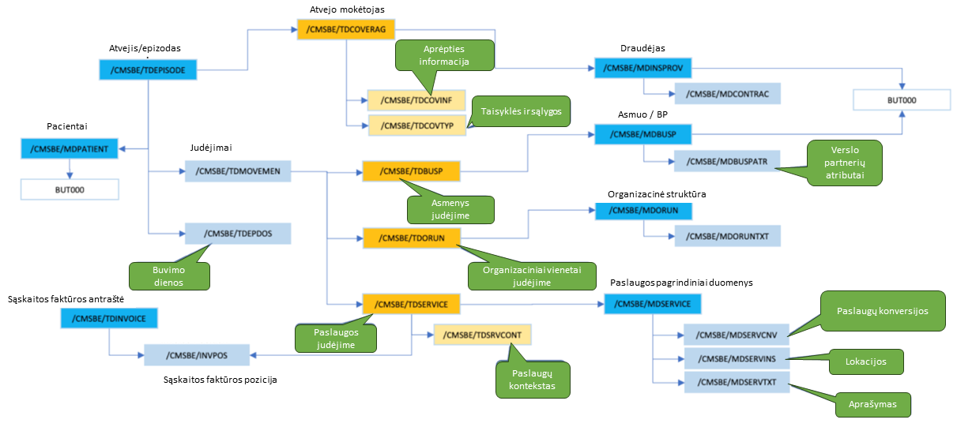
Paveikslas 6. SCV duomenų modelis

  - Duomenų teikimas ir naudojimas

    - Duomenų srautai realizuojami naudojant SAP Process Orchestrator Process Integration produktą.
    - Duomenų teikimas ir naudojimas aprašytas šioje techninėje specifikacijoje.

  - Nefunkciniai reikalavimai

    - VLIVAS taikomi tie patys kaip ir FVAIS nefunkciniai reikalavimai, apibrėžti FVAIS specifikacijoje, todėl čia neatkartojami.
    - VLIVAS, veikiantis SAP S/4HANA produktų pagrindu, turi turėti plečiamumo galimybes, leidžiančias ateityje pateikti duomenis nustatytu xml formatu, naudojant tą patį SCV duomenų modelį.
    - VLIVAS, veikiantis SAP S/4HANA produktų pagrindu, turi turėti plečiamumo galimybes, leidžiančias ateityje pateikti duomenis internetiniame portale, naudojant tą patį SCV duomenų modelį.
    - VLIVAS, veikiantis SAP S/4HANA produktų pagrindu, turi turėti plečiamumo galimybes, panaudoti duomenų sandėlį duomenų kaupimui sudarant ETL ir atitinkamus duomenų modelius.
    - VLIVAS, veikiantis SAP S4/HANA produktų pagrindu, yra grįstas standartiniu konfigūruojamu produktu (angl. COTS, https://en.wikipedia.org/wiki/Commercial_off-the-shelf). Programinė įranga yra standartiniai produktai, t. y. parduodami kaip standartinė licencijuojama programinė įranga, turinti nepriklausomą nuo konkrečių pavienių užsakovų vystymo planą ir gyvavimo ciklą.
    - SCV turi turėti API /CMSBE/INTPM_TDEPISODE2 transakciją, kurios struktūra pavaizduota paveiksle žemiau.
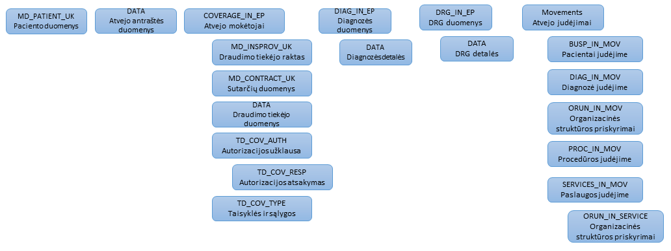
Paveikslas 7. SCV API transakcijos schema

    - Saugumo ir slaptumo (konfidencialumo) reikalavimai
      - Tiekėjas, Išorinis paslaugų teikėjas, vykdydamas VLIVAS kūrimo paslaugas, turi atitikti nustatytus valstybės IS kūrimo, plėtros, modifikavimo, techninės priežiūros, asmens duomenų konfidencialumo, prieinamumo, vientisumo ir informacijos saugos reikalavimus ir vadovautis:
        - 2016 m. balandžio 27 d. Europos parlamento ir Tarybos reglamentu (ES) 2016/679 dėl fizinių asmenų apsaugos tvarkant asmens duomenis ir dėl laisvo tokių duomenų judėjimo ir kuriuo panaikinama Direktyva 95/46/EB (Bendrasis duomenų apsaugos reglamentas/BDAR), o VLIVAS turi gebėti užtikrinti šiuos BDAR nustatytus aspektus;
        - Lietuvos Respublikos elektroninių ryšių įstatymu;
        - Lietuvos Respublikos valstybės informacinių išteklių valdymo įstatymu;
        - Valstybės informacinių sistemų steigimo, kūrimo, modernizavimo ir likvidavimo tvarkos aprašu, patvirtintu Lietuvos Respublikos Vyriausybės 2013 m. vasario 27 d. nutarimu Nr. 180 „Dėl Valstybės informacinių sistemų steigimo, kūrimo, modernizavimo ir likvidavimo tvarkos aprašo patvirtinimo (aktuali redakcija 2023 m. lapkričio 22 d. nutarimas Nr. 911)“;
        - Bendrųjų elektroninės informacijos saugos reikalavimų aprašu, patvirtintu Lietuvos Respublikos Vyriausybės 2013 m. liepos 24 d. nutarimu Nr. 716 „Dėl Bendrųjų elektroninės informacijos saugos reikalavimų aprašo ir Saugos dokumentų turinio gairių aprašo patvirtinimo“ (nauja redakcija nuo 2023-07-20, patvirtinta 2023 m. liepos 19 d. nutarimu Nr. 573 „Dėl Lietuvos Respublikos Vyriausybės 2013 m. liepos 24 d. nutarimo Nr. 716 „Dėl bendrųjų elektroninės informacijos saugos reikalavimų aprašo, saugos dokumentų turinio gairių aprašo ir elektroninės informacijos, sudarančios valstybės informacinius išteklius, svarbos įvertinimo ir valstybės informacinių sistemų, registrų ir kitų informacinių sistemų klasifikavimo gairių aprašo patvirtinimo“ pakeitimo“);
        - Lietuvos Respublikos Vyriausybės 2018 m. rugpjūčio 13 d. nutarimo Nr. 818 „Dėl Lietuvos Respublikos Kibernetinio saugumo įstatymo įgyvendinimo“ (įstatymo pavadinimas pakeistas Lietuvos Respublikos Vyriausybės 2018 m. gruodžio 5 d. nutarimu Nr. 1209 „Dėl Lietuvos Respublikos Vyriausybės 2018 m. rugpjūčio 13 d. nutarimo Nr. 818 „Dėl Nacionalinės kibernetinio saugumo strategijos patvirtinimo“ pakeitimo“) nuostatomis (su aktualiais pakeitimais).
        - Informacinių technologijų saugos atitikties vertinimo metodika, patvirtinta Lietuvos Respublikos krašto apsaugos ministro 2020 m. gruodžio 4 d. įsakymo Nr. V-941 „Dėl informacinių technologijų saugos atitikties vertinimo metodikos patvirtinimo“;
        - Valstybės informacinių sistemų gyvavimo ciklo valdymo metodika, patvirtinta Informacinės visuomenės plėtros komiteto prie susisiekimo ministerijos direktoriaus įsakymu 2014 m. vasario 25 d. Nr. T-29 „Dėl Valstybės informacinių sistemų gyvavimo ciklo valdymo metodikos patvirtinimo;
        - Standartais LST ISO / IEC 27002, LST ISO / IEC 27001 arba lygiavertėmis informacijos saugą užtikrinančiomis priemonėmis;
        - kitais duomenų saugą reglamentuojančiais Lietuvos Respublikos teisės aktais.
      - Pirkimo sutarties sąlygas ir reikalavimus Išorinių paslaugų teikėjas privalės vykdyti vadovaudamasis duomenų saugą reglamentuojančių Užsakovo teisės aktų nuostatomis.
      - Išoriniam paslaugų teikėjui neskelbtina informacija teikiama tik tokios apimties, kuri būtina paslaugoms suteikti. Teikėjo darbuotojai pasirašo duomenų konfidencialumo išsaugojimo pasižadėjimus. Išorinis paslaugų teikėjas turi imtis visų priemonių gautai informacijai apsaugoti, todėl Išoriniam paslaugų teikėjui nustatomi tokie pagrindiniai reikalavimai:
        - neskleisti ir neperduoti kitiems fiziniams ar juridiniams asmenims iš Užsakovo gautos informacijos, užtikrinti tinkamą jos saugą, laikyti ją paslaptyje net pasibaigus Pirkimo sutarties galiojimui;
        - Išorinis paslaugų teikėjas turi užtikrinti ir garantuoti, kad Išorinio paslaugų teikėjo darbuotojai, kurie teiks paslaugas, saugos VLIVAS naudojamų duomenų paslaptį tiek paslaugų teikimo metu, tiek perėjus dirbti į kitas pareigas, tiek pasibaigus paslaugų teikimo sutarčiai, tiek pasibaigus Išorinio paslaugų teikėjo darbuotojų darbo ar kitokiems santykiams su Išoriniu paslaugų teikėju;
        - apie informacijos paskleidimo ar perdavimo kitiems fiziniams ar juridiniams asmenims faktą nedelsiant raštu informuoti Užsakovą ir imtis visų būtinų veiksmų užkirsti kelią tolesniam informacijos paskleidimui;
        - atlyginti dėl informacijos neteisėto paviešinimo kilusius nuostolius.
      - Išoriniam paslaugų teikėjui prieiga prie VLIVAS aplinkų bei serverių suteikiama Užsakovo nustatyta tvarka.
      - Išorinis paslaugų teikėjas privalo savo sąskaita ištaisyti visas jo sukurtos VLIVAS ir/ar jos dalių (modulių) klaidas, o jeigu dėl tokių klaidų buvo pažeista VLIVAS ir/ar kitų valstybės informacinių sistemų saugumas, jam turės būti taikomos pirkimo sutartyje numatytos sankcijos.
      - Visi informacinių sistemų naudotojų administravimo ir informacijos saugumo reikalavimai, taikomi Išoriniam paslaugų teikėjui, yra taikomi ir jo subrangovams.
      - Siūlomi saugumo sprendimai turi atitikti Užsakovo teisės aktuose numatytus reikalavimus, susijusius su duomenų saugumu, bei užtikrinti Užsakovo infrastruktūros ir duomenų saugą.
    - Reikalavimai techninėms priemonėms, veikimo charakteristikoms, papildomai programinei įrangai, realizavimo technologijoms
      - SCV turi būti realizuojama VLK egzistuojančioje SAP S/4HANA infrastruktūroje,
      - turi būti pateikiamas licencijų komplektas, reikalingas SCV veikimui 7.1.2.1. papunktyje nurodytoms apimtims. Turi būti pateikiamos nuolatinio galiojimo licencijos su programinės įrangos gamintojo licencijų garantiniu aptarnavimu iki Projekto pabaigos.
    - Reikalavimai techninei dokumentacijai
Atsižvelgiant į tai, kad Projektas vykdomas iteraciniu–inkrementiniu būdu, šiame dokumentų skyriuje aprašomi reikalavimai neprograminiams sistemos įgyvendinimo projekto artefaktams bei sistemos specializuotos programinės įrangos išeities tekstams, pavyzdžiui:
      - Techninės specifikacijos ir funkcinių bei nefunkcinių reikalavimų patikslinimai;
      - Priėmimo testavimo scenarijai;
      - Architektūros specifikacija, įskaitant:
        - Programiniai moduliai, komponentės ir jų realizacijos priemonės,
        - Duomenų struktūros ir saugyklos,
        - Integracinės sąsajos, protokolai, saugumo mechanizmai,
        - Svarbūs technologinės realizacijos aspektai;
      - Sistemos naudotojų instrukcijos ir mokymo medžiaga;
      - Sistemos administratorių instrukcijos ir mokymo medžiaga, įskaitant:
        - Kompiliavimą iš išeities tekstų,
        - Diegimą,
        - Atstatymo avarijos metu instrukcijos.
      - Specializuotos programinės įrangos išeities tekstai;
      - Kiti dokumentų ir informacijos artefaktai.

Nurodytas sąrašas yra pavyzdinis. Rengiamų dokumentų sąrašas turės būti suderintas per 1 mėn. nuo Projekto vykdymo pradžios:

- turės būti parengti ir suderinti sistemos nuostatai ir sistemos techninė dokumentacija (vadovaujantis Valstybės informacinių sistemų steigimo, kūrimo, modernizavimo ir likvidavimo tvarkos aprašu, patvirtintu Lietuvos Respublikos Vyriausybės 2013 m. vasario 27 d. nutarimu Nr. 180 „Dėl Valstybės informacinių sistemų steigimo, kūrimo, modernizavimo ir likvidavimo tvarkos aprašo patvirtinimo“);
- turės būti parengtas poveikio duomenų apsaugai vertinimas (pagal Duomenų tvarkymo operacijų, kurioms taikomas reikalavimas atlikti poveikio duomenų apsaugai vertinimą, sąrašą patvirtintą Valstybinės duomenų apsaugos inspekcijos direktoriaus 2019 m. kovo 14 d. įsakymu Nr. 1T- 35 (1.12.E)).

    - Reikalavimai naudotojų mokymams
      - Turi būti apmokyta 10 VLIVAS naudotojų (mokymo kaštai įskaičiuojami teikiamas paslaugas).

- Kaštai ir nauda
  - Kūrimo kaštai
    - VLIVAS kūrimas finansuojamas vadovaujantis 2022-2030 metų plėtros programos valdytojos Lietuvos Respublikos sveikatos apsaugos ministerijos sveikatos priežiūros kokybės ir efektyvumo didinimo plėtros programos pažangos priemonės Nr. 11-002-02-11-01 „Gerinti sveikatos priežiūros kokybę ir prieinamumo didinimą“ projektų finansavimo aprašu Nr. 17 (toliau – PFSA), patvirtinto 2023 m. rugsėjo 15 d. įsakymu V-1005 „Dėl Lietuvos Respublikos sveikatos apsaugos ministro 2022 m. gegužės 20 d. įsakymo Nr. V-988 „Dėl 2022-2030 metų plėtros programos valdytojos Lietuvos Respublikos sveikatos apsaugos ministerijos sveikatos priežiūros kokybės ir efektyvumo didinimo plėtros programos pažangos priemonės Nr. 11-002-02-11-01 „Gerinti sveikatos priežiūros paslaugų kokybę ir prieinamumą“ aprašo patvirtinimo“ pakeitimo“ ir Lietuvos Respublikos sveikatos apsaugos ministerijos pateiktu Kvietimų teikti projektų įgyvendinimo planus plane numatytomis lėšomis.
    - Kūrimo kaštai nustatyti VLIVAS investiciniame projekte ir juos sudaro:
      - Taikomosios programinės įrangos licencijų įsigijimo išlaidos, apimančios:
        - 2022 m. RVUL dirbo 1068 gydytojų / slaugytojų,
        - 2022 metais RVUL gydytų pacientų (unikalių asmenų) skaičius yra 110583,
        - 15 RVUL naudotojų, naudojančių FI ir kitus modulius;
      - naudojama VLK turima sisteminė programinė įranga;
      - VLIVAS programinės įrangos kūrimo ir diegimo išlaidos:
        - Programinės įrangos konfigūravimo ir programinės įrangos kūrimo išlaidos,
        - Programinės įrangos bandymų ir derinimo išlaidos,
        - Duomenų tvarkymo, perkėlimo, duomenų bazių formavimo išlaidos tiek, kiek bus reikalinga VLIVAS pagrindiniams duomenims.
  - Naudojimo ir priežiūros kaštai
    - VLIVAS naudojimo ir priežiūros kaštai bus skiriami iš Privalomojo sveikatos draudimo fondo biudžeto.
  - Prognozuojama finansinė, ekonominė ir socialinė nauda
    - VLIVAS prognozuojama finansinė, ekonominė ir socialinė nauda apibrėžta investiciniame projekte.

- Teisinės ir organizacinės sąlygos
    - VLIVAS teisinės ir organizacinės sąlygos nurodytos lentelėje žemiau.

Lentelė 3. VLIVAS teisinės ir organizacinės sąlygos
Nr. | Teisės aktas | Nuostatų sąsajos su projektu
 | LR sveikatos apsaugos ministro 2011 m. rugpjūčio 12 d. įsakymo Nr. V-786 „Dėl Aktyviojo gydymo paslaugų teikimo sąnaudų, apmokamų Privalomojo sveikatos draudimo fondo biudžeto lėšomis, priskyrimo sąnaudų grupėms pagal giminingų diagnozių grupių metodą tvarkos aprašo patvirtinimo“ V skyrius.  LR sveikatos apsaugos ministro 2021 m. balandžio 22 d. įsakymo Nr. V-893 „Dėl Lietuvos Respublikos Sveikatos apsaugos ministerijos 2021-ųjų metų veiklos plano patvirtinimo“ priemonės „Organizuoti ir vykdyti Sveikatos apsaugos ministerijos veiklas“ 1.9. punktas | Nustato, jog sąnaudų apskaita vykdoma paciento lygiu, o duomenys teikiami VLK.  Nustato, jog sąnaudų apskaita turi būti vykdoma paciento lygiu, dėl to įgyvendina projektą „Vieningos ligoninių išteklių valdymo ir apskaitos informacinės sistemos VLIVAS sukūrimas“.
 | Sveikatos draudimo įstatymo 9 straipsnio 6 dalis ir 21 straipsnis https://e-seimas.lrs.lt/portal/legalAct/lt/TAD/TAIS.28356/asr | Nustato, jog ASPĮ veikla ir jos teikiamos paslaugos finansuojamos iš PSDF lėšų.
 | LR sveikatos apsaugos ministro 2006 m. gruodžio 22 d. įsakymas Nr. V-1113 „Dėl asmens sveikatos priežiūros paslaugų apmokėjimo tvarkos aprašo patvirtinimo“ (nauja redakcija nuo 2023-02-22, patvirtinta 2023-02-21 įsakymu Nr. V-234).  LR sveikatos apsaugos ministro 2016 m. gruodžio 5 d. įsakymas Nr. V-1356 „Dėl privalomojo sveikatos draudimo fondo biudžeto lėšų panaudojimo analizės“.  VLK direktoriaus 2015 m. balandžio 28 d. įsakymas Nr. 1K-106 „Dėl duomenų apie asmens sveikatos priežiūros įstaigų darbuotojų skaičių ir jų vidutinį darbo užmokestį ataskaitų formų bei jų pildymo ir teikimo tvarkos aprašo patvirtinimo“ (nauja redakcija nuo 2023-09-27, patvirtinta įsakymu 2023-09-26 įsakymu Nr. 1K-251) | Nustato duomenų teikimo tvarką iš ASPĮ į TLK ir iš TLK į VLK.
 | LR sveikatos priežiūros įstaigų įstatymo 52 straipsnio 1 dalies 3 punktas | Nustato, kad Įstaigų teikiamų paslaugų valstybinę kontrolę atlieka Valstybinė ir teritorinė ligonių kasos – asmens sveikatos priežiūros paslaugų, apmokamų iš Privalomojo sveikatos draudimo fondo biudžeto, kiekio ir kokybės kontrolę ir PSDF biudžeto lėšų naudojimo finansinę bei ekonominę analizę įstaigose, kurios sudariusios sutartis su teritorinėmis ligonių kasomis dėl paslaugų teikimo ir kompensavimo.
 | LR sveikatos apsaugos ministro 2011 m. rugpjūčio 12 d. įsakymo Nr. V-786 „Dėl Aktyviojo gydymo paslaugų teikimo sąnaudų, apmokamų Privalomojo sveikatos draudimo fondo biudžeto lėšomis, priskyrimo sąnaudų grupėms pagal giminingų diagnozių grupių metodą tvarkos aprašo patvirtinimo“ 2.3. papunktis. | Nustato ASPĮ, dalyvaujančias įgyvendinant Detalios asmens sveikatos priežiūros paslaugų sąnaudų apskaitos gydymo įstaigose parengimo ir techninės pagalbos ją diegiant projektą.
 | LR sveikatos apsaugos ministro 2016 m. gruodžio 5 d. įsakymas Nr. V-1356 „Dėl privalomojo sveikatos draudimo fondo biudžeto lėšų panaudojimo analizės“ | Nustato patvirtintą Lietuvos nacionalinės sveikatos sistemos asmens sveikatos priežiūros įstaigų finansinės veiklos ataskaitos formą, kurią ASPĮ turi užpildyti ir teikti TLK/VLK.
 | Sveikatos apsaugos ministro 2023 m. rugsėjo 15 d. įsakymas Nr. V-1005 „Dėl Lietuvos Respublikos sveikatos apsaugos ministro 2022 m. gegužės 20 d. įsakymo Nr. V-988 „Dėl 2022–2030 metų sveikatos priežiūros kokybės ir efektyvumo didinimo plėtros programos pažangos priemonės Nr. 11-002-02-11-01 „Gerinti sveikatos priežiūros paslaugų kokybę ir prieinamumą“ aprašo patvirtinimo“ pakeitimo“  https://e-tar.lt/portal/lt/legalAct/20692ae053a011ee81b8b446907f594f | Nustato, kad Vieningos ligoninių išteklių valdymo ir apskaitos informacinės sistemos (VLIVAS) sukūrimo įdiegimo į pilotinę ASPĮ įgyvendinimą vykdo VLK, pilotine ASPĮ nustatant RVUL.

- Kūrimo (modernizavimo) projekto valdymas

  - Projekto vykdymo tvarka
    - Bus suburta už Projekto administravimą ir vykdymą atsakinga VLK ir ASPĮ specialistų komanda, kuri parengs VLIVAS kūrimo ir diegimo paslaugų techninės priežiūros viešojo pirkimo dokumentaciją, pagal parengtą VLIVAS kūrimo ir diegimo paslaugų pirkimo techninę specifikaciją.
    - Atsižvelgiant į numatytą Projekto trukmę, Projekto veiklų tarpusavio sąsajas bei VLK sukauptą patirtį įgyvendinant panašios apimties projektus bei jų viešųjų pirkimų trukmę, parengtas Projekto vykdymo planas pateikiamas sekančioje lentelėje. Pažymėtina, kad pateiktas planas yra preliminarus ir Projekto vykdymo metu gali būti keičiamas, atsižvelgiant į Projekto viešųjų pirkimų eigą, pasirašytų sutarčių įgyvendinimą ir/ar kitas viso Projekto ir/ar atskirų jo etapų trukmei įtakos turinčias aplinkybes.
Lentelė 4. Projekto vykdymo planas
Nr. | Projekto etapas | Etapo veiklos
 | VLIVAS sukūrimo paslaugų įsigijimas | - VLIVAS kūrimo ir diegimo paslaugų techninės priežiūros paslaugų pirkimo dokumentacijos parengimas ir pirkimo vykdymas
 | VLIVAS sukūrimo paslaugų įsigijimas | - VLIVAS sukūrimo ir diegimo paslaugų pirkimo vykdymas
 | VLIVAS sukūrimo paslaugų įsigijimas | - inicijavimas (9.2.2)
 | VLIVAS sukūrimas ir diegimas | - Analizės, projektavimo ir konstravimo vykdymas iteracijomis
 | VLIVAS sukūrimas ir diegimas | - Testavimas
 | VLIVAS sukūrimas ir diegimas | - Diegimas
 | VLIVAS sukūrimas ir diegimas | - Mokymai
 | VLIVAS sukūrimas ir diegimas | - Bandomoji eksploatacija
 | VLIVAS sukūrimas ir diegimas | - Projekto techninė priežiūra
 | Projekto administravimas ir kontrolė | - Projekto administravimas ir vykdymas
  - Pasirinktas kūrimo būdas
    - Projektas vykdomas iteraciniu–inkrementiniu diegimo būdu, atsižvelgiant į specifiką, tarpinių versijų testavimo poreikį, projekto trukmę ir veiklos procesų sudėtingumą.
    - Pasirašius Projekto vykdymo (Paslaugų/pirkimo teikimo) sutartį, paslaugų tiekėjas per 1 mėnesį turės parengti ir pateikti detalų projekto vykdymo planą ir paslaugų teikimo grafiką.
  - Finansavimo šaltiniai ir finansavimo tvarka
    - Projektas finansuojamas iš programos „Naujos kartos Lietuva“ lėšų:
      - Ekonomikos gaivinimo ir atsparumo didinimo priemonės (toliau – EGADP) subsidijos lėšų,
      - Valstybės biudžeto lėšų, skirtų ES fondų lėšomis netinkamam finansuoti pridėtinės vertės mokesčiui apmokėti;
    - Finansavimo forma – dotacija.
  - Paslaugų teikimo grafikai
    - Projekto įgyvendinimui planuojama skirti laiko iki 2025-12-31. Pirmu etapu, turi būti įsigytos VLIVAS sukūrimo ir įdiegimo paslaugos ir VLIVAS kūrimo ir diegimo techninės priežiūros paslaugos. Projekto trukmė pasirinkta, atsižvelgiant į numatomą Projekto veiklų apimtį, VLK patirtį įgyvendinant panašius projektus bei projekto įgyvendinimo trukmės apribojimus, t. y. iki 2025-12-31.
    - Projekto vykdymo plano veiklų trukmės bei Ganto diagrama pateikiama paveiksle žemiau. Pažymėtina, kad pateiktas projekto grafikas yra preliminarus ir Projekto vykdymo metu turi būti keičiamas, atsižvelgiant į Projekto viešųjų pirkimų eigą, pasirašytų sutarčių įgyvendinimą, projekto vykdymo būdą ir/ar kitas viso Projekto ir/ar atskirų jo etapų trukmei įtakos turinčias aplinkybes.
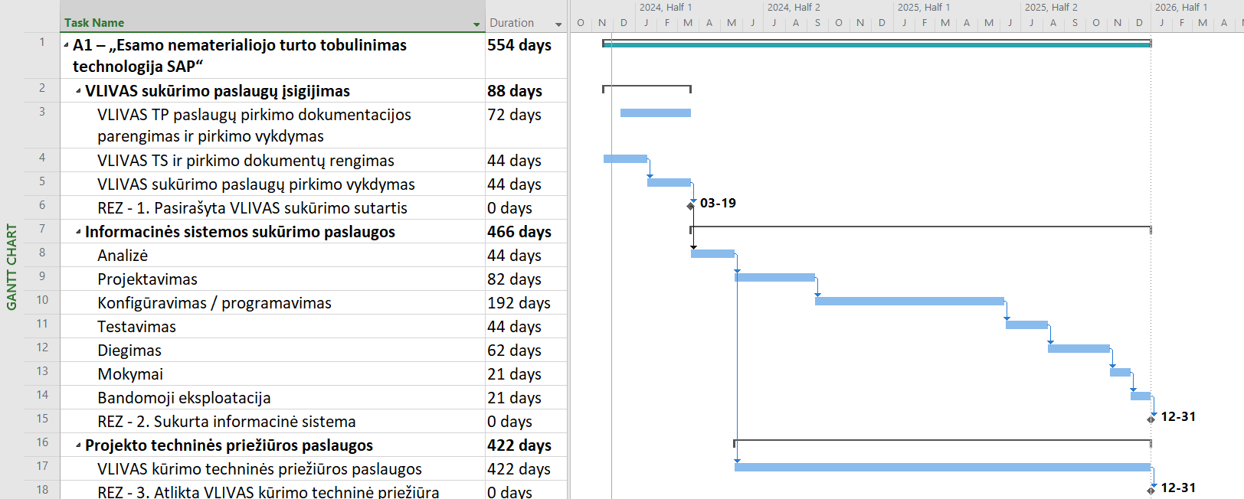
Paveikslas 8. Pavyzdinis projekto grafikas

  - Atitikimo veiklos ir realizavimo reikalavimams vertinimas (testavimas)
    - Atitikties veiklos ir realizavimo reikalavimams vertinimas atliekamas vykdant VLIVAS testavimą.
    - Testavimas vykdomas pagal parengtus testavimo scenarijus.
    - Testavimas laikomas sėkmingu, kuomet tenkinami sekančioje lentelėje pateikti parametrai:
Lentelė 5. Testavimo sėkmės klasifikatorius
Testavimo scenarijų klasifikacija |  |  | Leistinas kiekis testavimo pabaigoje
Klasifikacija testavimo scenarijaus nesėkmės atveju | Prioritetas testavimo scenarijaus nesėkmės atveju | Aprašymas | Leistinas kiekis testavimo pabaigoje
Incidentas | I (Kritinis) | - visos VLIVAS funkcijos (įskaitant ir integracinių sąsajų sprendimus) neprieinamos arba veikia nekorektiškai,  - VLIVAS testavimo naudotojai (arba dalis) negali prisijungti prie sistemos,  - dėl sistemos funkcijų neveikimo gali kilti grėsmė sistemos duomenų korektiškumui ir vientisumui. | 0
Incidentas | II (Aukštas) | - viena arba dalis VLIVAS funkcijų (įskaitant ir integracinių sąsajų sprendimus) neprieinamos arba veikia kritiškai nekorektiškai,  - nėra laikinų problemos sprendimo būdų, sistemos duomenų korektiškumui ir vientisumui grėsmės nėra,  - VLIVAS testavimo naudotojai (arba dalis) negali atlikti testavimo scenarijuose aprašytų pagrindinių sistemos operacijų. | 3
Incidentas | III (Vidutinis) | - viena arba dalis VLIVAS funkcijų (įskaitant ir integracinių sąsajų sprendimus) veikia nestabiliai arba testavimo metu reikalaujant automatizuotą procesą koreguoti rankiniu būdu,  - sistemos duomenų korektiškumui ir vientisumui grėsmės nėra,  - dalis VLIVAS testavimo naudotojų (>50 proc.) gali atlikti pagrindines sistemos operacijas aprašytas testavimo scenarijuose. | 6
Incidentas | IV (Žemas) | - VLIVAS funkcija (integracinės sąsajos sprendimas) arba funkcijos elementas vykdant testavimo scenarijuose aprašytus veiksmus veikia nekorektiškai,  - šis sutrikimas gali būti išsprendžiamas rankiniu būdu,  - sistemos duomenų korektiškumui ir vientisumui grėsmės nėra,  - visi VLIVAS testavimo naudotojai gali atlikti pagrindines sistemos operacijas nurodytas testavimo scenarijuose. | 20

  - Diegimas ir tinkamumo naudoti įvertinimas
    - Sprendimą dėl sistemos diegimo ir tinkamumo naudoti priima Projekto priežiūros komitetas.
    - Projekto priežiūros komitetas sprendimą priima vadovaudamasis pateikta informacija apie testavimo rezultatus.
    - Sistema tinkama diegti ir tinkama naudoti tuomet, kai:
      - yra pašalinti kritiniai ir aukšto prioriteto incidentai, nustatyti testavimo metu,
      - yra likę nepašalintų ne daugiau kaip 15 proc. vidutinio prioriteto incidentų bei ne daugiau kaip 30 proc. žemo prioriteto incidentų.
    - Sistemos tinkamumo naudojimas įforminamas teisės aktų nustatyta tvarka.

  - Atsiskaitymo tvarka

    - Perkančioji organizacija priima tarpinių įgyvendinimo etapų rezultatus tik esant vidutinio arba žemo kritiškumo lygio trūkumams ir defektams kaip numatyta 9.6.3.2 papunktyje. Šių trūkumų ir defektų pašalinimas įtraukiamas į tolesnių įgyvendinimo etapų planą.
    - Perkančioji organizacija turi teisę nepriimti įgyvendinimo etapo rezultatų, esant kritinio ir aukšto lygio trūkumams ir/arba didesniam nei apibrėžta kiekiui vidutinio ir žemo kritiškumo lygio trūkumams. Tuomet Tiekėjas privalo savo sąskaita pašalinti nurodytus trūkumus ir iš naujo pristatyti kokybiškus įgyvendinimo etapo rezultatus. Atitinkamai koreguojamas tolesnių etapų planas.
    - Galutinio realizavimo etapo rezultatai priimami tik išsprendus visus registruotus kritinio ir aukšto lygio trūkumus ir defektus bei vidutinio ir žemo lygio trūkumus ir defektus iki apimties nustatytos 9.6.3.2. papunktyje.
    - Priėmus Projekto įgyvendinimo etapo rezultatus, Tiekėjui skiriamas apmokėjimas pagal lentelėje žemiau pateiktą tvarką.
Lentelė 6. Atsiskaitymo tvarka
Etapo Nr. | Projekto įgyvendinimo etapo pavadinimas | Apmokėjimo procentais nuo pasiūlymo kainos (neįskaitant programinės įrangos licencijų kainų)
1. | Inicijavimas | 3%
2. | Detali analizė ir planavimas | 10%
3. | Realizavimas:
3.1. | Realizavimo etapas Nr. 1 | 20%
3.2. | Realizavimo etapas Nr. 2 | 20%
3.3. | Realizavimo etapas Nr. 3 | 20%
3.4. | Realizavimo etapas Nr. 4 | 20%
4. | Uždarymas | 7%
    - Atskiras mokėjimas Tiekėjui atliekamas priėmus programinės įrangos licencijas, kurios turi būti pateikiamos programinės įrangos gamintojo nustatyta tvarka.

_______________________________________________________

